理科教育法４ 第３回模擬授業報告書 光の屈折
１班 奥田 岬 柴田 哲志 中家 渚 曵地 穂

【目的】
中学理科で学習する光の３性質 （直進、反射、屈折） のうち、屈折の性質についての実験を行うことによって、現象をより明瞭に理解することである。

【理論】
物質中を進む光が異なる物質に入射するとき、境界面に垂直な光はそのまま直進するが、ななめに入射する光は境界面で曲がる。この性質を光の屈折といいい、このとき、入射した点で境界面に垂直な線と屈折した光のつくる角を、屈折角という。

【実験装置】
実験装置は班ごとに１セットずつ配布した。実験装置の内容として、割り箸１膳、十分量の水及び油、透明なプラスチック製のコップがあった。

【実験方法】
まず、水と油が分離した状態のコップに割り箸を差し込んで側面から観察した場合の見え方を予想した。次に、十分量の水及び油をコップに注ぎ、割り箸をコップの底まで静かに差し込んだ。液中の割り箸の見え方をコップ側面から観察し、生徒役は各人でスケッチを行った。

【結果】
割り箸を差し込む位置によって、コップ内の割り箸の見え方が大きく異なった。このため、班ごとに混乱が生じ、割り箸が水及び油それぞれの液中において屈折して見える様子が、正しく観察できない事態に陥った。授業の進行途中として、観察の結果を生徒役に尋ねたが、正しく回答できた者はいなかった。
正しい回答は、 「空気、水及び油中で、割り箸がそれぞれ異なった位置に観察でき、特に水と油について、水と油中では同じ方に割り箸の位置が移動して見え、油中の方が水中よりも大きく移動して見えた」 というものであった。

【考察】
実験の指導が十分行き届かず、誤った結果を生徒役に観察させてしまった。このことは、本実験授業が、科学現象について理解を深めるどころか、生徒の間にかえって誤解を生み出しかねないものであったことを示していた。また、実験後の解説に関係して、説明が複雑すぎるという指摘があった。この実験後の解説のねらいは、実験自体の復習と総括、事象を正しく観察できなかった生徒の内容理解を補助することの３点であったが、前述の指摘によると、どの点も満たすことができなかったと考えられた。授業の対象を中学１年生と定めていたので、生徒の理解力に合わせた解説をするにあたって、科学の用語は避けできるだけ平易で分かりやすい言葉や表現を使うなど、より大きな注意を払う必要があったと考えられた。ほかに、実験前に生徒役に配布した授業プリントについて、スケッチ欄の説明が不足していること、実験中の注意を口頭で説明するだけでなくプリントに併記すべきであることなどの指摘を受けたので、次回より直ちに改善を試みる次第である。加えて、屈折現象を観察するために水だけでなく油も使った理由が不明との指摘があったが、本班の意図としては、光が異なる物質にななめに入射した際に光が曲がるということだけでなく、物質によって光の曲がり具合は異なるということを授業の説明に取り入れることによって、生徒の好奇心や関心を高める創意工夫のつもりであった。これも、かえって混乱を招き、期待した効果は得られなかった。あくまでも、教科書を逸脱しない実験を行う必要があったと思われた。
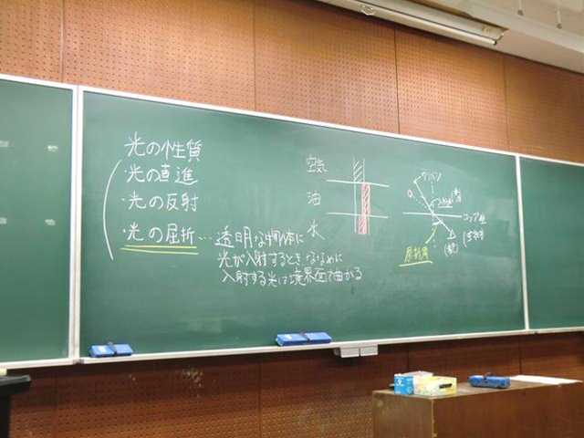
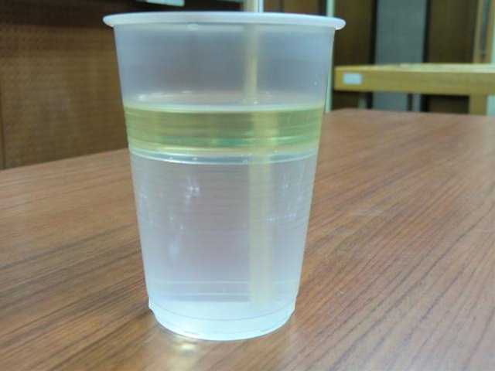
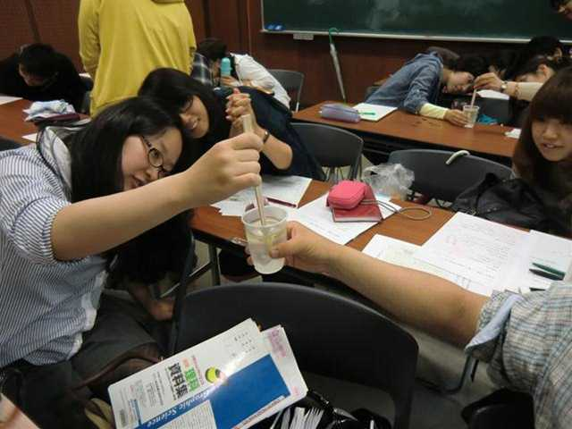
【良かった点】
・予想をたてさせたこと
・プリントがよかった
・TAの補助が丁寧であった
・実験に関する説明が丁寧であった
・ポイントの解説がよかった

【改善点】
・結果が見づらかった（割り箸の代わりにストローを使ってはどうか）
・実験後にあたふたしてしまった
・班内での情報の共有がイマイチであった
・解説が複雑すぎた（小学生にも分かるような解説を）
・生徒に向けて話す
・中１には難しいと思われる用語があった（垂線→直角）
・あえて油と水を使った意図をより明確化すべき（水だけでも良かったのでは）

【授業風景】

【授業評価】

1.服装や話し言葉は教員として適当であったか？ | 3.9
2.声は生徒のほうに向かって発せられ、聞き取りやすかったか？ | 3.3
3.発問は生徒が考えれば答えられるように工夫されていたか？ | 3.3
4.板書の文字や数字、図などは丁寧で読みやすかったか？ | 2.9
5.板書は学習者がノートを取りやすいように配置されていたか？ | 3.1
6.実験や観察は現象や対象物がはっきり確認できるものだったか？ | 2.5
7.実験は学習内容の理解・定着の助けになるものだったか？ | 3
8.立ち位置 （黒板や演示実験が隠れる等）や机間巡視は適当だったか？ | 3.3
9.授業の事前準備はしっかりとされていたか？ | 3.4
10.生徒の反応を確認しながら授業を進めていたか？ | 3.4
各平均点の合計 | 32.1
各平均点の平均点 | 3.21
＊評価者は15人。

【授業配布プリント】

次ページを参照されたい。

中１理科 『光の世界』 光が透明な物体を通るときの進み方
組 番
テーマ ：光は、透明な物体に出入りするときに、
どのような決まりで曲がるのだろうか。
□光の性質
・ 光の直進 ・・・ 光源を出た光は、四方八方にまっすぐに進む。
・ 光の反射 ・・・ 入射角と反射角が等しい。
・ 光の屈折 ・・・

□実験のスケッチ
○ 油、水の中の割り箸がそれぞれどのように見えるかを観察しよう。

（１） 割り箸はどんな風に見える のかな？自分の予想を左の 図に鉛筆で書き入れてみよう。
油
（２） 割り箸の様子を観察して赤ペン で書き込もう。

水

□実験のまとめ
光が から へと向かう場合の道筋を
実験によって確かめた。

透明な物体に光が入射するとき、ななめに入射する
光は境界面で曲がる。これを という。

このことから、実験のスケッチを参考にして作図する
と、光の道筋は右のようになることが分かる。

